IMI TA Strangregulierventil STAD, PN 25 Innengewinde, DN 15

IMI Hydronic Engineering Deutschland

Eigenschaften

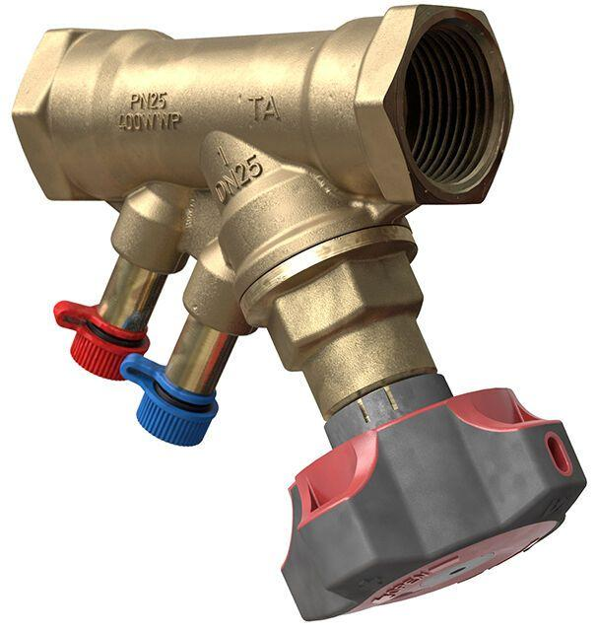

GTIN:

5902276835285

HAN:

52851015

Nenndruckstufe

PN 25

Oberfläche

unbehandelt

Werkstoff

Metall

Höhe (mm)

2,56

Bedienhöhe (m)

0,10

kvs-Wert (m³/h)

2,56

Nennweite DN

15,00

Winkel (Grad)

45,00